Здоровым быть здорово!

25 февраля 2017 года на базе МОУ «СОШ №3» в рамках межшкольного клуба «Здоровое поколение» прошла игра по станциям «Здоровым быть здорово!» совместно со специалистами МУ ДО «ЦППМиСП» с целью формирования у подростков ценностных ориентиров, направленных на здоровый образ жизни.
Участие в игре приняли 40 школьников команды из шести муниципальных общеобразовательных организаций: «СОШ №3», «СОШ №11», «СОШ №16», «СОШ 21», «КНГ» (Коми национальная гимназия), «СОШ №38».
Команды смешались: учащиеся разделились на пять команд по одному человеку в каждую команду от общеобразовательного учреждения. Сопровождающие учителя объединились в шестую команду и тоже приняли участие в игре.
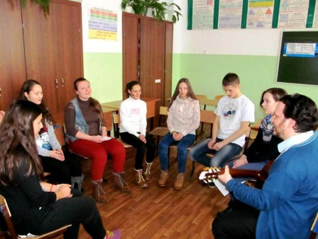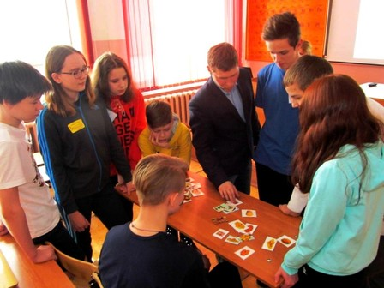
Участники мероприятия прошли 6 станций: «Дайсмен», где волонтёры отряда «Твой выбор» (под руководством Цэрнэ Т.А.) сыграли в настольные игры; на станции «Я выбираю здоровье!» Фролов А.А. и Касьянова А.Н. (руководитель музея вредных привычек «Выбор») провели профилактику употребления ПАВ; «Здоровье и я» - Быков В.Ю., Шуктомова А.Н. знакомили с правилами здорового образа жизни и гигиены; «Спорт, молодость, здоровье» - участники отвечали на вопросы викторины от учителя физики и информатики Юркиной Н.В.; «Здоровье глазами детей» - социальный педагог Карст М.И. организовал творческую деятельность участников; «Спортивная» - учитель физической культуры Галицкая Е.И. провела игры со скакалками и метанием в цель
По окончанию игры «Здоровым быть здорово!» школьные команды были награждены благодарностями за участие.
Благодарим администрацию, учителей и учащихся 10 класса МОУ «СОШ №3» и специалистов МУ ДО «ЦППМиСП» за качественную организацию и эффективное проведение мероприятия.

